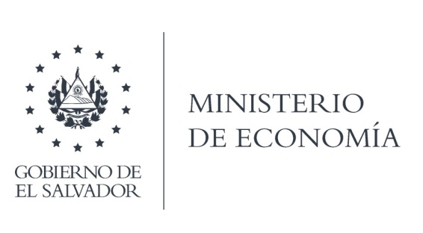

La Dirección General de Estadísticas y Censos (DIGESTYC), en atención y respuesta al requerimiento solicitado, informo que se le envió la información al ciudadano, Datos de la EHPM año 2018, en formato EXCEL

Lic. Laura Quintanilla
Oficial de Información

MINISTERIO DE ECONOMÍA REPÚBLICA DE EL SALVADOR, C.A.
Alameda Juan Pablo II y Calle Guadalupe Edificio Cl - C2, Centro de Gobierno. San Salvador
Teléfonos (PBX): (503) 2590-5600
www.minec.gob.sv

